**TỔ CHỨC GIÁO DỤC FPT**

**TRƯỜNG CAO ĐẲNG THỰC HÀNH FPT POLYTECHNIC**



**BÁO CÁO ĐỒ ÁN TỐT NGHIỆP**



**WEBSITE MÔI GIỚI VIỆC LÀM**

Giảng viên hương dẫn: **Nguyễn Thị Thanh Xuân**

Lớp:  **TKTW_4_3**

Thành viên nhóm:

1. **Đoàn Quốc Dũng** – PS08542 (Trưởng nhóm)
2. **Nguyễn Quang Huy** – PS09748
3. **Trần Quang Chánh** – PS09412
4. **Nguyễn Quốc Thịnh -** PS08841

**TP. Hồ Chí Minh, Tháng 9, năm 2020**

**NHẬN XÉT**

***Giảng viên 1:***

***Giảng viên 2:***

MỤC LỤC

**LỜI MỞ ĐẦU** 3

**1.** **GIỚI THIỆU ĐỀ TÀI.** 4

**1.1.1.** **Tên đề tài** 4

**1.1.2.** **Tên tiến việt** 4

**1.1.3.** **Tên tiếng anh** 4

**1.2.** **Lý do chọn đề tài** 4

**2.** **PHÂN TÍCH NỘI DUNG, YÊU CẦU.** 4

**2.1.** **HIỆN TRẠNG** 4

**2.2.** **YÊU CẦU HỆ THỐNG** 5

**2.3.** **USE CASE** 8

**2.3.1.** **Đặc tả chức năng** 9

**2.3.1.1.** **Chức năng cho người tìm việc** 9

**2.3.1.2.** **Chức năng cho “Nhà Tuyển Dụng”** 9

**2.3.1.3.** **Chức năng quản trị viên.** 10

**2.4.** **THIẾT KẾ GIAO DIỆN** 10

**2.4.1.** **Trang chủ** 10

**2.4.2.** **Trang tìm việc** 12

**2.4.3.** **Các trang còn lại đang trong thời gian thiết kế, sẽ cập nhật trong thời gian sớm nhất.** 13

**LỜI MỞ ĐẦU**

Ngày nay Internet đã trở thành dịch vụ phổ biến và thiết yếu và có ảnh hưởng sâu rộng tới thói quen, sinh hoạt, giải trí của nhiều người. Cùng với sự phát triển nhanh chóng của Internet thì các hình thức mua và bán hàng hóa cho mọi người ngày càng đa dạng và phát triển hơn. Đặc biệt các Website tìm kiếm việc làm xuất hiện, giúp cho mọi người tìm kiếm công việc mới cho mình vô cùng dễ dàng và tiện lợi. Trước nhu cầu đó, cùng với yêu cầu môn học, nhóm chúng em quyết định chọn đề tài Xây dựng Website môi giới việc làm trực tuyến.

Với đề tài và môn học này, nhóm xin chân thành cảm ơn sự giúp đỡ tận tình của Cô **Nguyễn Thị Thanh Xuân**. Song, do còn nhiều hạn chế đề tài nhóm xây dựng không tránh khỏi những thiếu sót. Rất mong được thầy cô và các bạn đóng góp ý kiến để chương trình ngày càng hoàn thiện và được đưa vào sử dụng.

**Trân trọng cảm ơn!**

1. **GIỚI THIỆU ĐỀ TÀI.**
   * 1. **Tên đề tài**
     2. **Tên tiến việt**

* Trang web tìm kiếm việc làm trực tuyến “**TìmViệcLàm.xyz**”
  + 1. **Tên tiếng anh**
* “**Find jobs online**”
  1. **Lý do chọn đề tài**

Sau thời gian thảo luận, bạc bạc, thu tập các ý tưởng của tất cả thành viên như: Website thương mại điện tử, Website về dịch vụ nhà hang, khách sạn, … Thì cuối cùng đi đến quyết định xây dựng Website môi giới việc làm, lấy tên là: **“TìmViệcLàm.xyz”.** Mong muốn mang lại sự kết nối giữa nhà tuyển dụng và người tìm việc làm chặc chẻ hơn. Nhà tuyển dụng có thể tìm được ứng viên phù hợp nhất với yêu cầu đề ra, người tìm việc tìm được công việc yêu thích, phù hợp với mong muốn lẫn chuyên môn của mình.

1. **PHÂN TÍCH NỘI DUNG, YÊU CẦU.**
   1. **HIỆN TRẠNG**

Cơ cấu việc làm của Việt Nam đang có những biến động lớn, sự phân bố nhân lực chưa hợp lý đã gây ra tình trạng thất nghiệp cho số lượng lớn người lao động. Đặc biệt đối với sinh viên, sau khi ra trường với tấm bằng trên tay, nhiều người hoang mang không biết đi đâu và về đâu. Website “**TìmViệcLàm.xyz**” ra đời sẽ giúp không nhữ giúp đỡ cho sinh viên mà còn rất nhiều người đang tìm kiếm một công việc phù hợp với mình.



.

* 1. **YÊU CẦU HỆ THỐNG**

“**TìmViệcLàm.xyz**” cung cấp môi trường đăng công việc để kết nối giữ nhà tuyển dụng và người đi tìm việc uy tín. Người tìm việc sẽ tìm được những công việc phù hợp nhất với mình, họ có thể liên hệ trực tiếp với nhà tuyển dụng và dễ gửi đến nhà tuyển dụng CV của mình. Và Nhà tuyển dụng cũ dễ dàng tìm kiếm được ứng viên phù hợp với yêu cầu đề ra.

**Yêu cầu cụ thể được đặt ra như sau:**

* **Website dành cho “người tìm kiếm việc làm”:**
  + Cấu trúc của các trang của website phải:
    - Hiện thị các bài đăng theo ngành nghề, để người tìm việc dễ dàng tìm kiếm bài đăng công việc phù hợp với khả năng của mình.
    - Hiện thị các bài đăng nỗi bật của các nhà tuyển dụng được đánh giá cao.
    - Tìm công việc theo tên, địa điểm, mức lương, loại công việc, …
    - Nhà tuyển dụng có thểm tìm kiếm ứng viên phù hợp với yêu cầu công việc của mình.
    - Hiển thị gian hàng đăng, cập nhật bài đăng của nhà tuyển dụng.
    - Đăng nhập/thông tin người dùng sau khi đã nhập.
    - Lưu các công việc mà người tìm việc quan tâm.
    - Nhà tuyển dụng có thể nhận được đơn ứng tuyển của người tìm việc.
  + Trang chính của website
    - Công cụ search để người dùng tìm kiếm theo từ khoá, công việc, ngành nghề, nơi là việc, mức lương, …
    - Trưng bày các bài đăng đặc biệt. Bài đăng theo danh mục.
    - Hiển thị danh sách nghành nghề.
    - Hiển thị danh sách các nơi làm việc.
    - Danh sách Blog.
  + Trang bài đăng:
    - Hiện thị các danh mục bài đăng, bài đăng theo danh mục.
    - Tìm kiếm bài đăng theo từ khóa, địa điểm, mức lương, ... Hiện các bài đăng theo dạng ô lưới, dạng danh sách.
  + Trang chi tiết bài đăng:
    - Hiện thị đầy đủ thông tin của công việc (tên công việc, vị trí làm việc, địa chỉ, phúc lợi, mức lương, …).
    - Tạo nút ứng tuyển kêu gọi hành vi người dùng.
  + Trang thông tin khách hàng:
    - Xuất/cập nhập thông tin của người tìm việc.
    - Danh sách các công việc quan tâm.
  + Trang quản lí tài khoản của **người tìm việc**:
    - Đăng nhập.
    - Đăng kí.
    - Quên mật khẩu.
    - Cập nhập thông tin.
    - Công việc được lưu
* **Website dành cho “Nhà tuyển dụng”:**
  + Trang chính của website
    - Công cụ search để người dùng tìm kiếm theo từ khoá, công việc, ngành nghề, nơi là việc, mức lương, …
    - Trưng bày các bài đăng đặc biệt. Bài đăng theo danh mục.
    - Hiển thị danh sách nghành nghề.
    - Hiển thị danh sách các nơi làm việc.
  + Trang bài đăng:
    - Hiện thị các danh mục ứng viên, ứng viên theo danh mục.
    - Tìm kiếm ứng viên theo từ khóa, địa điểm, mức lương, ... Hiện các ứng viên theo dạng ô lưới, dạng danh sách.
  + Trang chi tiết bài đăng:
    - Hiện thị đầy đủ thông tin của ứng viên (tên, tuổi, kinh nghiệm, vị trí làm việc, địa chỉ, mức lương mong muốn, …).
    - Tạo nút ứng tuyển kêu gọi hành vi người dùng.
  + Các trang quản lí:
    - Các trang này cần được trang bị các chức năng xem, thêm, xóa, sửa, tìm kiếm và phân trang một cách hợp lý.
    - Quản lý các bài đăng công việc.
  + Tổng hợp thống kê:
    - Trang tìm kiếm ứng viên phù hợp
  + Tổng hợp thống kê:
    - Thông kê các thông tin dữ liệu: số người ứng tuyển, danh sách bài đăng, …
  + Trang quản lí tài khoản của **Nhà tuyển dụng**:
    - Đăng nhập.
    - Đăng kí.
    - Quên mật khẩu.
    - Cập nhập thông tin.
    - Ứng viên đã lưu
* **Website cho người quản trị “TimViecLam”:**
  + Các trang quản lí:

Các trang này cần được trang bị các chức năng xem, thêm, xóa, sửa, tìm kiếm và phân trang một cách hợp lý.

* + - Quản lí trang chủ (Banner).
    - Quản lý người dùng (Nhà tuyển dụng, người tìm việc).
    - Quản lý đánh giá, bình luận.
    - Quản lý các bài viết trong Blog
  + Tổng hợp thống kê:
    - Thông kê các thông tin dữ liệu: số người dùng, danh sách bài đăng, s…
* **Yêu cầu về bảo mật:**
  + Tất cả các form nhập phải được kiểm soát dữ liệu một cách hợp lý
  + Người tìm việc chưa đăng nhập không được phép gửi bình luận về bài đăng công việc cũng như đổi mật khẩu, cập nhật thông tin tài khoản
  + Chỉ có các nhân viên quản trị mới được phép thực hiện các chức năng quản trị của trang quản trị “TimViecLam”.
* **Yêu cầu về môi trường công nghệ:**
  + Website phải được xây dựng với Laravel, VueJS và MySQL
  + Đảm bảo các yêu cầu về UI/UX.
  1. **USE CASE**

Use case là sơ đồ mô tả các tình huống sử dụng của người dụng trong hệ thống. Theo yêu cầu của website chúng ta có thể phác thảo sơ đồ use case như sau:

Tìm theo nghành nghề

Tìm theo tên công việc

Xem chi tiết bài đăng

Bình luận

Gửi phản hồi

Ứng tuyển

Quản lý tài khoản

Thêm vào SD quan tâm

Quản lý Blog

Quán lý DS Nghề

Tổng hợp thống kê

Quản lý đơn ứng tuyển

Quản lí người dùng

Quản lý bình luận

Quản lý Banner QC



Admin ‘TVL’

Nhà tuyển dụng

Người tìm việc

* + 1. **Đặc tả chức năng**
       1. **Chức năng cho người tìm việc**
* Hiển thị danh mục nghành nghề, form tìm kiếm theo tên, các bài đăng được xem nhiều nhất và form đăng nhập hoặc thông tin khách hàng sau khi đã đăng nhập.
* Tìm hàng ngành nghề, vị trí, mức lương.
* Liệt kê các bài đăng theo nghành nghề, vị trí. Thông tin mỗi bài đăng gồm tên công việc, tên công ty, địa chỉ làm việc, nghành làm, vị trí làm việc, mức đãi ngộ, mức lương, hình ảnh và đơn giá. Liên kết đến trang chi tiết bài đăng.
* Tìm công việc theo tên
* Liệt kê các bài đăng theo tên nghành hoặc tên loại theo yêu cầu tìm kiếm của khách hàng.
* Xem thông tin chi tiết
* Hiển thị thông tin chi tiết của mặt hàng được chọn bởi người tìm việc và các mặt hàng cùng loại có gắn liên kết đến trang chi tiết hàng hóa để người tiềm việc có thể xem luôn mà không cần phải trở lại trang liệt kê hàng hóa.
* Gửi bình luận, đánh giá về mặt hàng đang xem, chức năng này chỉ được thực hiện sau khi khách hàng đã đăng nhập. Các bình luận về bài đăng cũng được liệt kê ra để khách hàng có thể xem.
* Quản lý tài khoản
  + Đăng ký
  + Đăng ký thành viên mới với vai trò là người tìm việc, tức không được phép sử dụng các chức năng trong phần quản trị.
  + Đăng nhập
  + Đăng nhập để có thể thực hiện được các chức năng: gửi bình luận, đổi mật khẩu, cập nhật thông tin tài khoản.
  + Đăng xuất
  + Đổi mật khẩu
  + Thay đổi mật khẩu khi cần thiết để đảm bảo độ bảo mật của mình.
  + Quên mật khẩu
  + Tìm lại mật khẩu dựa vào tên đăng nhập và email. Sau khi xác minh đúng sẽ gửi mật khẩu qua email đã đăng ký trước đó để đảm bảo độ bảo mật.
  + Cập nhật thông tin tài khoản
  + Cập nhật lại thông tin tài khoản của mình (không cho phép cập nhật tên đăng nhập)
    - 1. **Chức năng cho “Nhà Tuyển Dụng”**
* Tìm kiếm ứng viên
* Liệt kê các ứng viên theo tên nghành nghề hoặc tên loại theo yêu cầu tìm kiếm của khách hàng.
* Xem thông tin chi tiết ứng viên
* Quản lý tài khoản
  + Đăng ký
  + Đăng ký thành viên mới với vai trò là người tìm việc, tức không được phép sử dụng các chức năng trong phần quản trị.
  + Đăng nhập
  + Đăng nhập để có thể thực hiện được các chức năng: gửi bình luận, đổi mật khẩu, cập nhật thông tin tài khoản.
  + Đăng xuất
  + Đổi mật khẩu
  + Thay đổi mật khẩu khi cần thiết để đảm bảo độ bảo mật của mình.
  + Quên mật khẩu
  + Tìm lại mật khẩu dựa vào tên đăng nhập và email. Sau khi xác minh đúng sẽ gửi mật khẩu qua email đã đăng ký trước đó để đảm bảo độ bảo mật.
  + Cập nhật thông tin tài khoản
  + Cập nhật lại thông tin tài khoản của mình (không cho phép cập nhật tên đăng nhập)
    - 1. **Chức năng quản trị viên.**
* Quản lý bài đăng
  + Thực hiện được các chức năng xem, thêm, xóa.
  + Sửa nhanh sản phẩm, xuất các sản phẩm cũng loại danh mục
* Quản lý ngành nghề
  + Thực hiện được các chức năng xem, thêm, xóa, sửa
  + Xuất các bài đăng thuộc nghành nghề đó
* Quản lý người quản trị
  + Thực hiện được các chức năng xem, thêm, xóa, sửa. Nhân viên quản trị không được phép xóa chính mình.
* Tổng hợp
  + Các công việc quan tâm
  1. **THIẾT KẾ GIAO DIỆN**
     1. **Trang chủ**

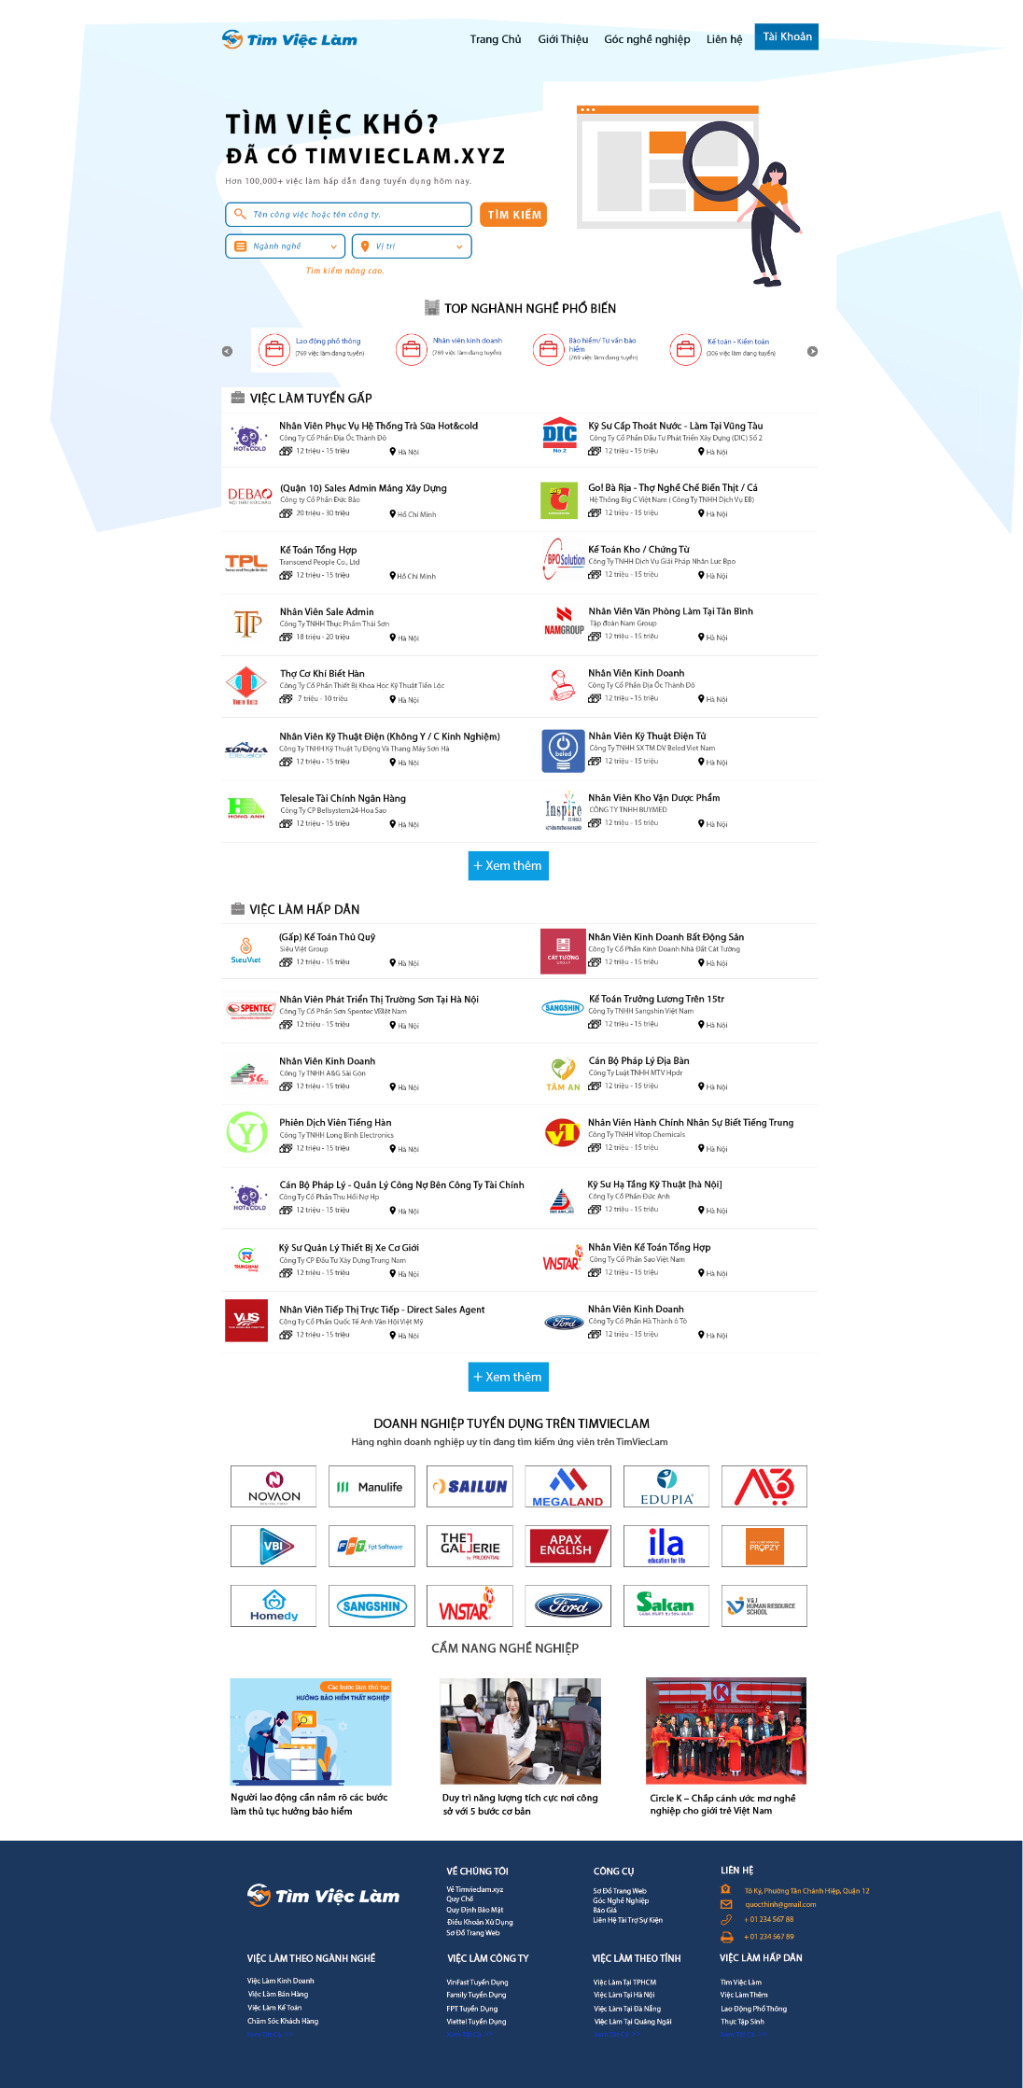

* + 1. **Trang tìm việc**

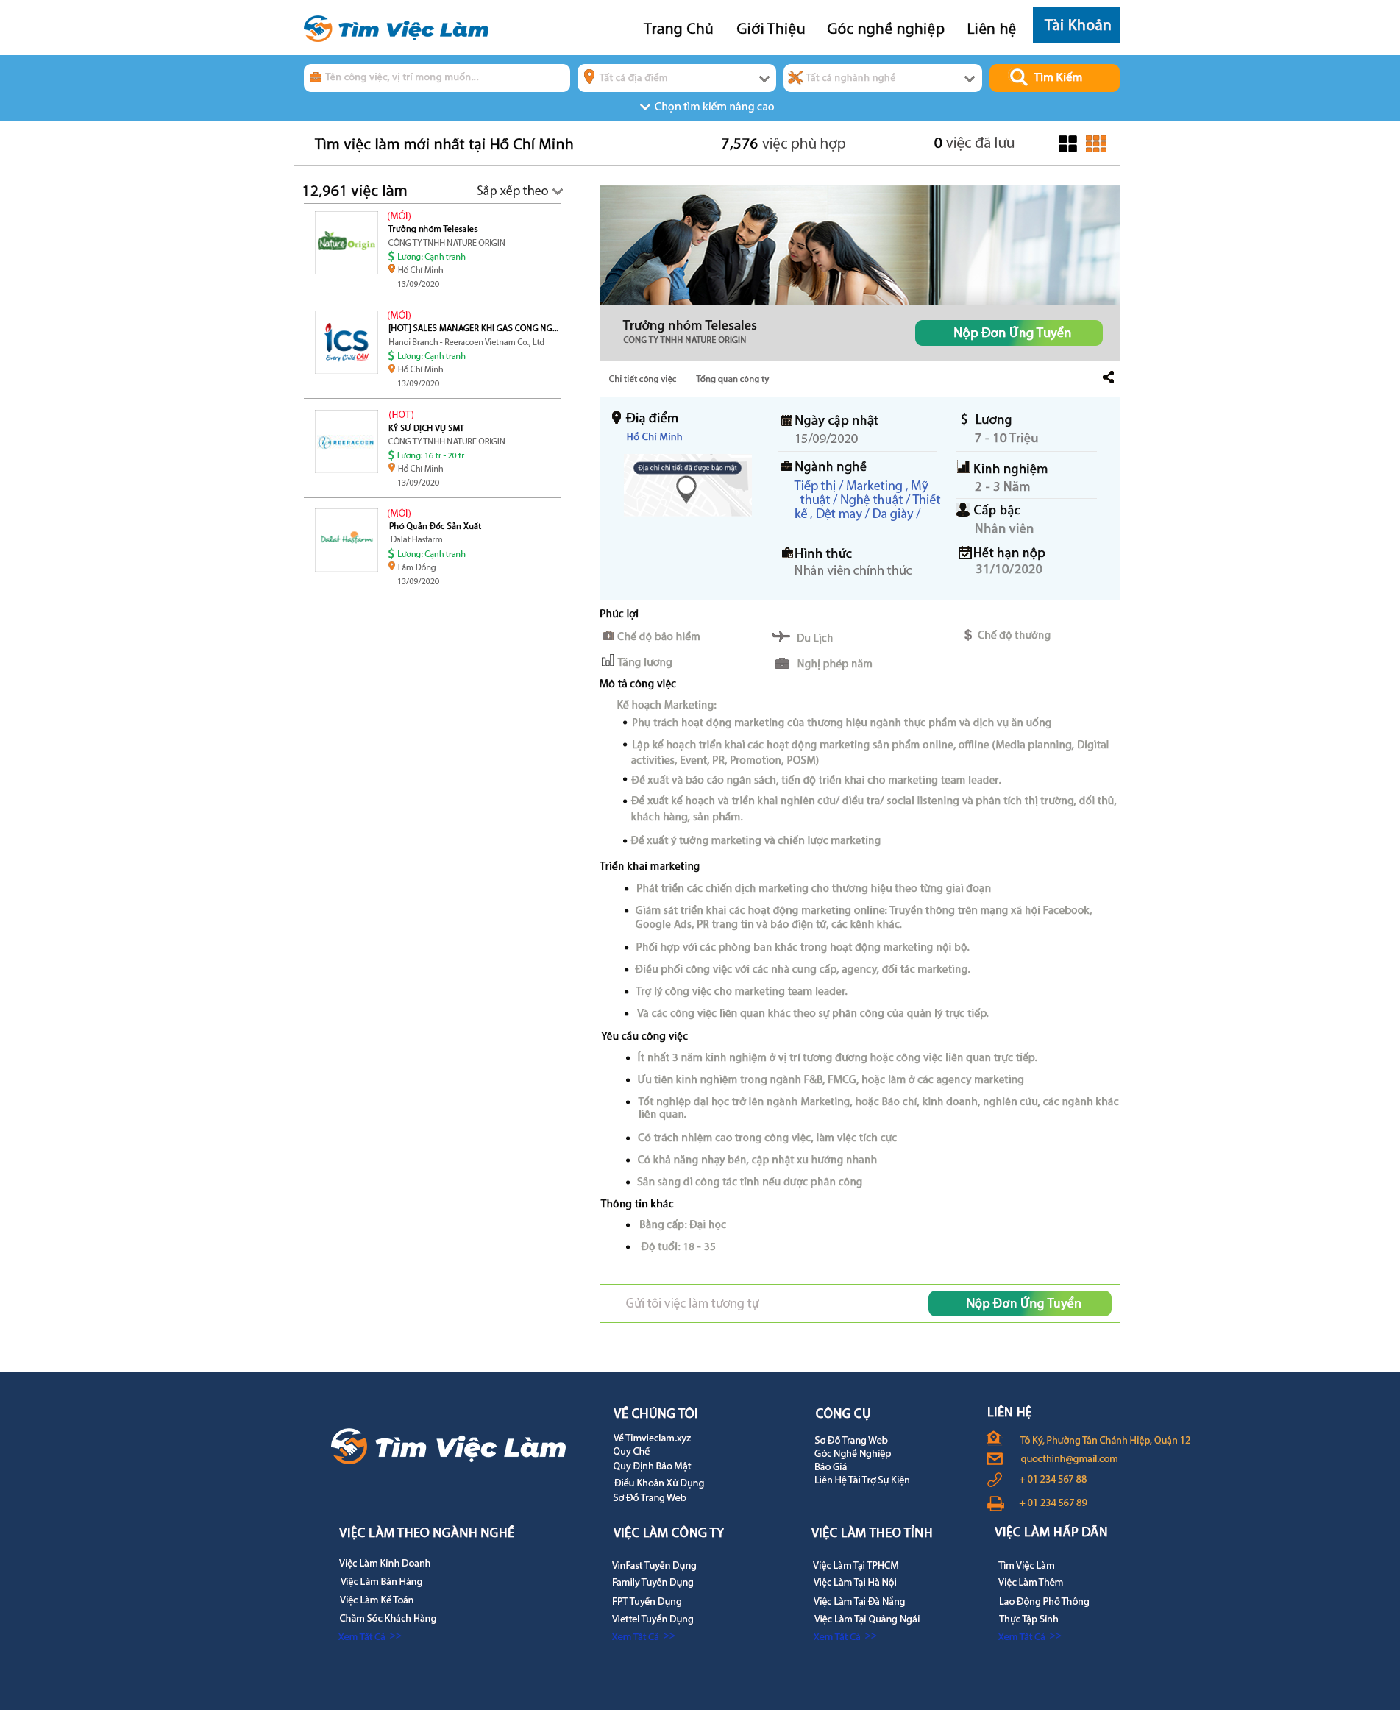

* + 1. **Các trang còn lại đang trong thời gian thiết kế, sẽ cập nhật trong thời gian sớm nhất.**

---------------------------------------------------- Cảm ơn ---------------------------------------------------------